МАДОУ «ДЕТСКИЙ САД № 109 КОМБИНИРОВАННОГО ВИДА»
СОВЕТСКОГО РАЙОНА г. КАЗАНИ

Консультация для родителей подготовительной группы:
«Профилактика детского дорожно-транспортного травматизма»

Составила:
Нигматзянова Гузель Рашидовна

Казань 2019г.

Цель: Повышение активности родителей, как участников воспитательного процесса. Формирование у детей и взрослых знаний и навыков безопасного поведения, опыта, учить применять правила в различных жизненных ситуациях.

Воспитатель: «Добрый день уважаемые родители! Скоро наступит момент в жизни семьи, когда ребенок пойдет в школу. Этот этап его жизни будет связан с рядом проблем, из которых наиболее острыми являются проблемы безопасности ребенка на дороге. Так вот наша с вами задача состоит в том, чтобы подготовить его к встрече с различными сложными, и порой опасными ситуациями на дороге, привить ребёнку навыки правильного поведения на улице. Ведь помочь себе в трудной ситуации может лишь тот, кто получит необходимые знания о существующих опасностях, научится их своевременно распознавать, обходить стороной. Профилактика детского дорожно-транспортного травматизма – проблема всего общества. Мы с Вами, должны выделить такие правила поведения, которые должны выполнять дети неукоснительно, так как от этого зависит их здоровье и безопасность. Эти правила нам с Вами следует подробно разъяснять детям и следить за их выполнением. В нашем дошкольном учреждении каждый год организуются и проводятся мероприятия, направленные на профилактику и предупреждение дорожно-транспортного травматизма. Обучение дошкольников правилам дорожного движения и профилактика детского травматизма на дорогах – обязательная часть воспитательно-образовательного процесса в ДОУ.
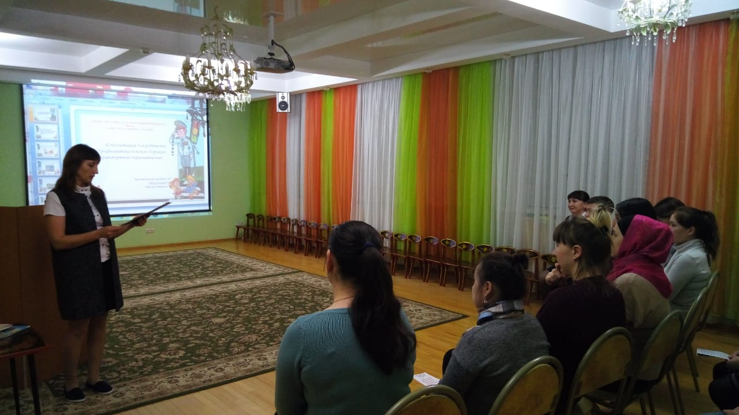
Дорогие родители, помните, что ваши дети оценивают ситуацию на дороге иначе, чем взрослые! Родители должны развивать у своих детей сенсомоторные и интеллектуальные навыки безопасного поведения на улицах и дорогах. Правила дорожного движения для детей должны стать важным звеном воспитания в каждой семье. Используйте прогулки с детьми для объяснения им правил безопасности на улицах. Воспитывайте у ребенка умение быть бдительным на улице. Так, оказавшись рядом со стоящим автобусом, предложите ребенку приостановиться, внимательно осмотреться, не приближается ли машина. Объясните ему, какая опасность может ожидать пешехода, если он внезапно выходит из-за стоящего транспорта на проезжую часть.
Мамы и папы! Всегда ли вы подаете ребенку пример соблюдения правил безопасного перехода улиц и перекрестков, посадки в трамвай, автобус, обхода этих транспортных средств на остановках?
Помните! Нарушая правила дорожного движения, вы как бы негласно разрешаете нарушать их своим детям.
Мы хотели бы вам предложить несколько ситуаций для анализа:
- Мама идет с сыном из детского сада по тротуару. Мальчик бежит впереди нее где попало и мешает пешеходам. Мама не реагирует на это. Вопрос: Как надо поступить маме?
- Папа идет с ребёнком по тротуару. У ребёнка в руке мяч. Мяч падает на дорогу. Ребёнок бежит за ним. Вопрос: Как надо поступить папе?
- Мама с сыном идёт по улице. На противоположной стороне мальчик видит папу и бросается к нему через дорогу. Вопрос: Как надо поступить маме?
Уважаемые мамы и папы!
Вот подрос ваш малыш, стал взрослее, любознательнее, его жизненный опыт обогатился, он сделался самостоятельнее. Но ваш авторитет ничуть не уменьшился. Так что вы остаётесь для него верным помощником в воспитании культурного поведения на улице и в общественном транспорте. Воспитывайте у ребёнка привычку быть внимательным на улице, осторожным и осмотрительным, только ваша культура поведения, строгое выполнение правил дорожного движения, терпение, ответственность за здоровье поможет нам вместе воспитать у детей навыки и привычку безопасного поведения на улице.
Конечно одним из важных вопросов по охране жизни и здоровья детей на сегодняшний день стоит безопасность детей на дорогах. С этой целью сегодня на наше родительское собрание мы пригласили:
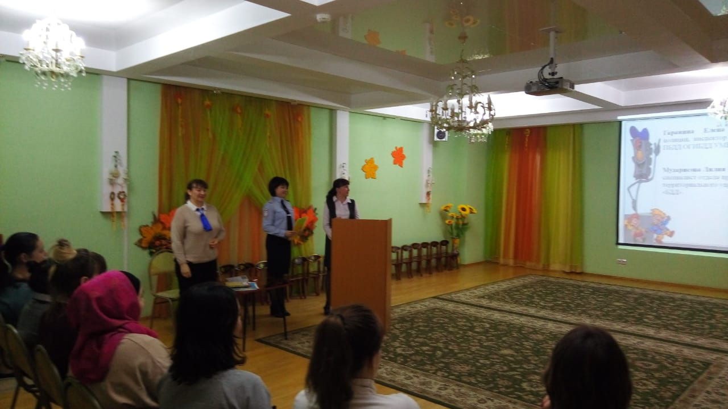

Гаранину Елену Сергеевну – капитан полиции, инспектор (по пропаганде) отделения ПБДД ОГИБДД УМВД России по г. Казани.

Мударисову Лилию Масгутовну – ведущего специалиста отдела профилактики территориального управления в г. Казани ГБУ «БДД»

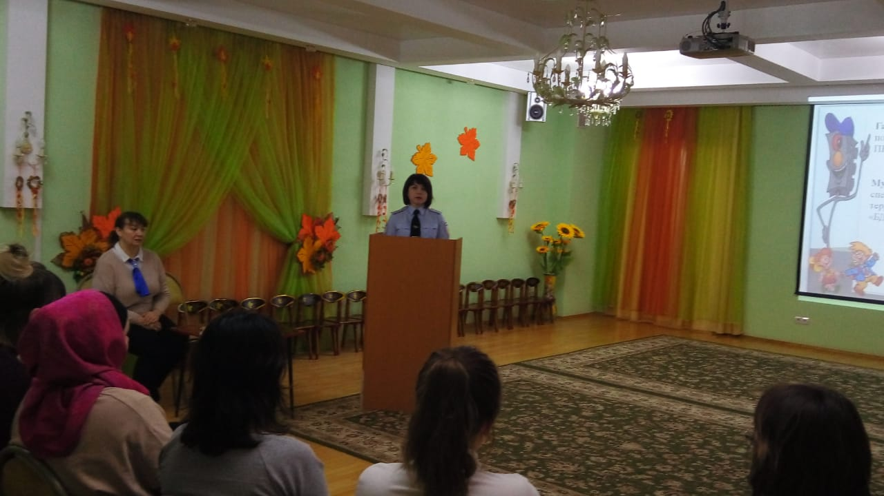
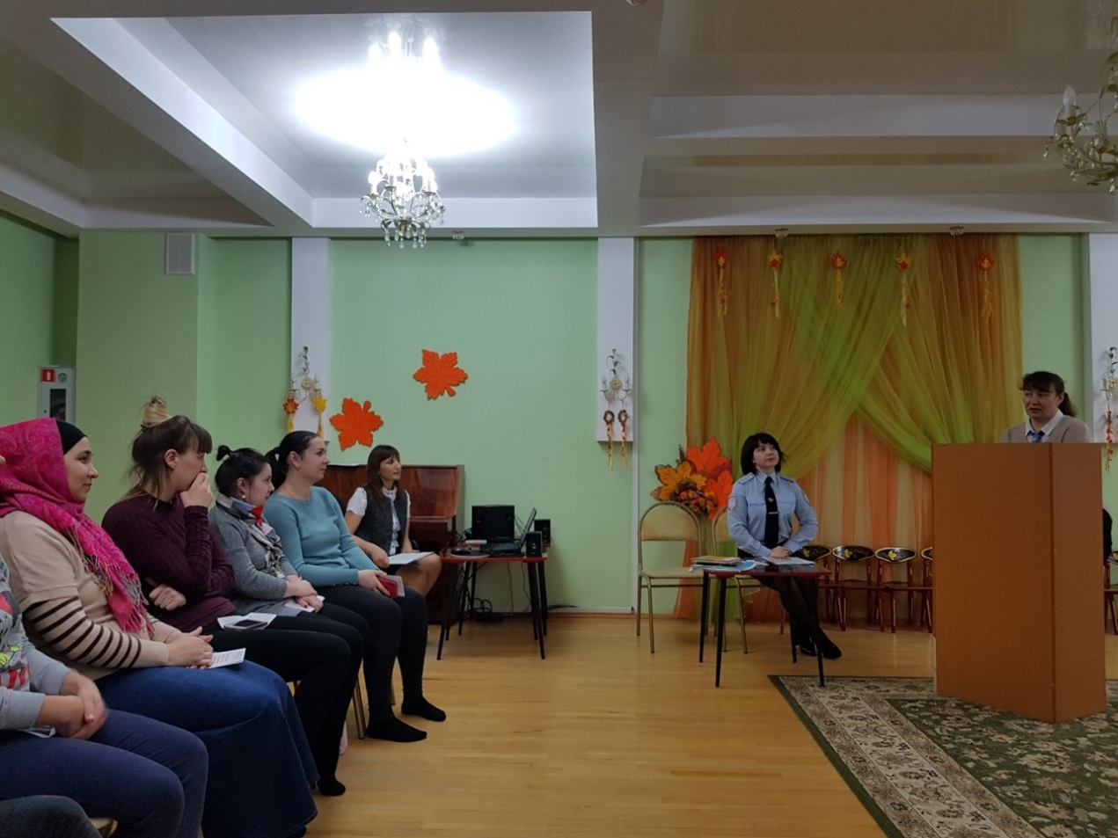

Дорогие мамы и папы! Будьте внимательны! Еще раз помните! Дорога полна неожиданностей: она не терпит шалости – наказывает без жалости! Лишь строгое соблюдение Правил станет залогом безопасности вас и вашего ребенка! Мы убеждены, что вы поддержите нас в стремлении уберечь детей от опасностей, которые подстерегают их на дороге. Только единые требования, предъявляемые к детям со стороны педагогов и родителей, будут способствовать успешному овладению детьми азбукой дорожного движения.
